Школьная газета Аккольской средней школы №1
им. П.Исакова № 5/15 (январь 2016г.)
для учителей, учеников и родителей.

1 января – Новый год!
Новый 2016 год по восточному календарю - год Огненной Красной Обезьяны. Это девятый знак восточного гороскопа. И несмотря на то, что Обезьяна полностью вступит в свои законные права только 8 февраля, в китайский новый год 2016, устанавливать определённые правила и требовать их неукоснительного исполнения она начнет с самого начала европейского нового года, то есть с 1 января.
По европейскому Зодиаку управитель 2016 года Обезьяна ближе всего к солнечному знаку Лев. Это значит: если веселье – то широкое и до утра, если ужин – то богатый и изысканный (как в еде, так и в напитках, общении).
Что же принесёт 2016 год нашей стране, нашей планете и каждому человеку в отдельности? Обезьяна - умная, непоседливая, любопытная, довольно эксцентричная, любит эпатировать и быть в центре внимания, а также играть на публику. Но её еще с Древних времен считали символом проницательности, мудрости, бережливости и необыкновенной расчётливости.
Если в новый год войти с ясным умом, здравомыслием и светлыми помыслами, тогда это животное восточного календаря обещает не создавать серьёзных препятствий, а наоборот поможет обрести вам мудрость и создать благоприятные условия для всего нового в вашей дальнейшей жизни. Авторитет, жизненно верные шаги и неизменный успех будут вам гарантированы. Тот, кто взвешенно и осмотрительно будет принимать верные судьбоносные решения, кто работать будет в сферах, связанных с умственной и творческой деятельностью, кто владеть будет аналитикой, тот окажется на вершине пика карьеры.
Стихия 2016 года – огонь, а это значит, что основные характеристики года - динамизм, обновление, возрождение, рост, устремление вверх, яркость, теплоту и энергию. Люди, рождённые под знаком Обезьяны, оригинальные и изобретательные, очень быстро способны справиться с любой проблемой, решительные и непреклонные, хотя не лишены гибкости и дипломатичности. И бывают у них падения и взлёты, но они вновь с завидным упорством поднимаются на ноги, смело продолжая идти вперёд к заветной цели. Конкретную ситуацию представители такого знака всегда оценивают трезво, обладая цепким умом, отличной и великолепной наблюдательностью и интуицией.

«Атамекенім, туған жерім – Қазақстан!»
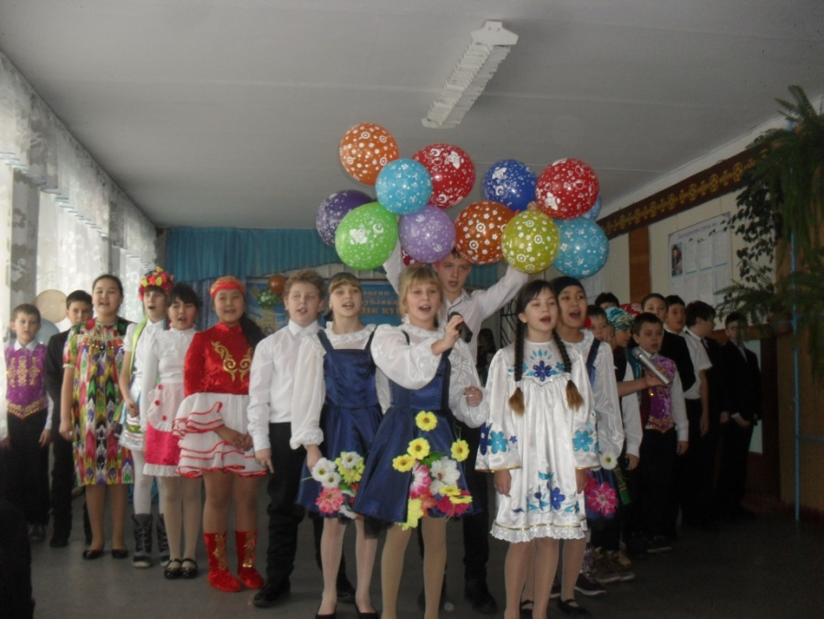
В преддверии Дня Независимости в школе прошли мероприятия, направленные на формирование и развитие патриотизма, любви и уважительного отношения к Родине, ее достижениям.14 декабря прошел школьный конкурс «Атамекенім, туған жерім – Қазақстан!», учащиеся школы должны были подготовить одну из пяти предоставленных по положению номинацию «Лучшая презентация родного края», «Лучшая песня», «Лучший танец», «Лучшая картина», «Оригинальный жанр». Из лучших картин, которые отображают уникальность родного края, народа и культуры Казахстана, нарисованных учениками и их родителями, была оформлена выставка, весь день в зале выпускников звучали праздничные стихотворения, песни, учащиеся исполняли народные танцы, также учащиеся 6 «а» и 2 «б» класса подготовили флешмоб с лозунгами и кричалками о Независимом Казахстане. 15 декабря торжественная линейка началась с вручения грамот лучшим ученикам школы, подведением итогов школьного конкурса «Атамекенім, туған жерім – Қазақстан!» и закончилась поздравлением лучшими номерами – победителями.
Школьным библиотекарем Бусановской В.В. была оформлена книжная выставка «Мой Независимый Казахстан», был организован просмотр документальных и художественных фильмов, посвященных Дню Независимости РК, в школьном фойе учителем рисования организована выставка рисунков прикладного искусства, был выпущен праздничный номер школьной газеты «Белес», оформлен фасад школы и стенд для родителей.
Информация о проведении мероприятий, посвященных празднованию Дня Независимости, была размещена на школьном сайте.
Заместитель директора по воспитательной работе А.Ж.Садыкова
«Новогодняя сказка»
Неумолимо бежит, торопится время! Вот и новогодние праздники уже позади! В последние дни уходящего года, наши творческие группы устроили маленький праздник для учащихся нашей школы. Целью новогодних мероприятий, было создание новогоднего настроения у ребят и получение заряда эмоций от общения с любимыми героями: Дедом Морозом и Снегурочкой.
Первыми открыли новогодние праздники учащиеся 5-6 классов, где сказочные персонажи решили сделать абгрейд традиционному Новому году, на протяжении праздника ребята активно участвовали в различных конкурсах, каждый класс подготовил новогоднее поздравления в различных жанрах, так 5-ые классы исполнили новогодние песни, , 6 «а» показали дружный, весёлый флешмоб, 6 «в» зажигательный современный танец.
Сразу после 5-6 классов, праздник прошел среди учащихся 7-8 классов
действие праздника проходит в аэропорте, где из-за погодных условий встречают Новый год иностранцы, которых встретили гостеприимные и дружелюбные казахстанцы, на протяжении праздника звучали песни и зажигательные танцы.
28-29 декабря прошли утренники «Проделки Нехочухи или приключения Деда Мороза» для учащихся 0-4 классов, всего было 4 утренника. Сказочных героев среди нашего творческого коллектива найти было не трудно в этом году ими стали Снегурочка – Вернигорова Ольга, Дед Мороз – Тимошенко Артём, Обезьяна – Верещагина Наталья, Нехочуха – Меньшикова Софья. Появление Деда Мороза и Снегурочки вызвало огромную радость и восторг в душе каждого ребенка. Приятно было наблюдать за ребятишками, которые усердно выполняли все задания Нехочухи и Обезьянки: читали стихи, пели песни, водили хороводы. Вместе с детьми веселились и их родители. Кульминационным моментом нашего выступления, конечно же, было вручение новогодних подарков.
Мы были бесконечно счастливы, что внесли частичку праздника в сердце каждого ребенка, который посетил нашу новогоднюю сказку. И пусть каждый человек как можно дольше верит в сказку Деда Мороза и Снегурочки!
30 декабря состоялся бал – маскарад для учащихся старшего звена.
Киянова Карина ученица 9 «В» класса
«25 лет Независимости РК»
2016 год – Год 25 – летия Независимости!
Год новых великих свершений, достижения всех поставленных целей во имя нашей Родины!
Мы вступили в 25 – летие нашей Независимости. Мы твердо убеждены, что новые вызовы глобальной реальности мы как всегда встретим с глубокой уверенностью в собственных силах, в успехе страны в нашем общем будущем.
Казахстан – это земля, издревле заселённая казахами и их предками.
Несколько тысяч лет назад эта территория была заселена племенами, которые, в основном, и образовали нынешний казахский народ.
Казахская земля – очень обширная, просторная. Она тянется от Прикаспийской низменности на западе до алтайских гор на востоке на 3000 километров.
Независимость является высшей ценностью и нашим главным достоянием, воплощением вековой мечты народа о свободе.
Мы возродили государственность и реализуем своё право самостоятельно определять и строить своё будущее. За эти годы Казахстан стал динамично развитой страной. Под руководством Лидера нации – Первого Президента Республики Казахстан Нурсултана Абишевича Назарбаева наш народ и наше государство достойно прошли через все испытания временем.
Прочные позиции старны на международной арене, надёжная экономическая основа, эффективная политическая структура и консолидирующая идея Нации Единого Будущего – всё это фундамеет Независимости, фундамент Мәңгілік Ел.
Идея Независимости играет огромную консолидирующую роль, объединяет наш народ в единстве целей и задач. Весь народ Казахстана объединился по принципу «одна страна – одна страна».
Сегодня Казахстан по праву занимает достойное место в сообществе демократических государств мира с развитой, социально ориентированной рыночной экономикой.

С праздником – С Новым годом!!!

Дорогие учителя и ученики!
Примите самые теплые, искренние поздравления С Новым 2016 годом!
Желаю, чтобы в этом году исполнялись все, даже самые маленькие, мечты. Чтобы стало больше тепла, открылось больше возможностей, появились невероятные перспективы, новые друзья, горел огонь в домашнем очаге, играла улыбка на лицах любимых. Пусть сбудется самое заветное!
Директор школы Нурсадыкова К.К.
Уважаемые учителя и ученики!
С Новым годом, с новым счастьем!
Пусть обходят вас ненастья,
Смех напористым ручьем
Пусть заполнит весь ваш дом,
Счастье с ним в придачу скачет,
К ним пристроится удача,
И богатство заодно
Залетит через окно!
Председатель профсоюзного комитета Курумбаева Ж.Ж.

Пусть Новый год добро несет,
И в сказку дверь откроет,
И непременно принесет
Всё лучшее с собою.
Желаю вам весь этот год
Прожить в любви и счастье,
Не знать печали и забот
И прочие ненастья.
Двенадцать раз пробьют часы,
И чудо вдруг случится!
Пусть все исполнятся мечты,
В дом радость постучится.
ДО «Ақжол»

Всего вам хорошего, самого лучшего,
Удачи во всём и счастливого случая.
Пусть будут приятными ваши заботы,
Хорошие чувства приносит работа.
Пускай не несет Новый год огорчения,
А только отличного вам настроения!
Заведующая школьной библиотекой Бусановская В.В.
Главный редактор Ганькевич И.М. Корреспонденты, тел: 20494

